Благоустройство детских площадок и территории ДОУ
Описание проекта
Этапы реализации (1
В современном мире особые требования предъявляются не только к зданию детского сада, но и к его внешнему виду, благоустройству территории. Воспитанники проводят в детском саду большую часть активного времени, их пребывание в нем должно быть комфортным, безопасным и эстетически благоприятным.. В настоящее время на территории детского сада требуется асфальтирование, замена бордюров, а также приобретение игрового оборудования, скамеек и пр.

Мероприятия по реализации проекта:
Асфальтирование территории детского сада, установка игрового оборудования на прогулочных площадках.

Ожидаемые результаты:
-благоустройство территории в соответствии с приоритетным направлением деятельности ДОУ; - создание условий для охраны и укрепления здоровья детей; - удовлетворенность деятельностью дошкольного учреждения со стороны родителей, воспитанников; - создание своего "образа" территории дошкольного учреждения, имиджа дошкольного учреждения в селе.
- Технический анализ (составлен 15.11.2021 г.) (Отсканированная копия)
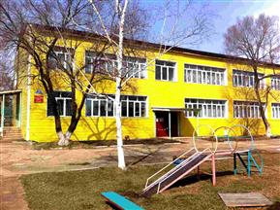
ПОДДЕРЖАЛО ПРОЕКТ 690
СТАТУС Реализован
ДАТА РЕАЛИЗАЦИИ 06.09.2022
ДАТА РЕГИСТРАЦИИ 15.11.2021 15:03
МЕСТО РЕАЛИЗАЦИИ с Новосысоевка
СФЕРА детские и спортивные объекты
ОСНОВНЫЕ БЛАГОПОЛУЧАТЕЛИ дети школьного и дошкольного возраста
СТОИМОСТЬ ПРОЕКТА 3 000 000.00 рублей – средства субсидии из краевого бюджета; 30 303,03 рублей – средства местного бюджета
КУРАТОР Подложнюк Егор Геннадьевич (89532181989)

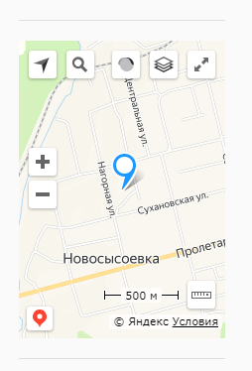

Этапы реализации (1)
Госзакупки "Благоустройство детских площадок и территории ДОУ»

На фотографиях изображения до начала реализации проекта (2022 год)

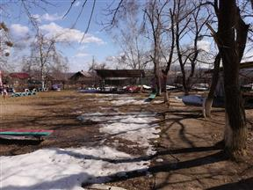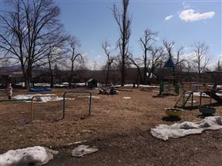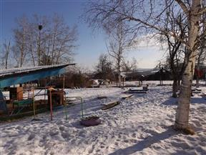

На фото – итоги реализации проекта (2022 год)

